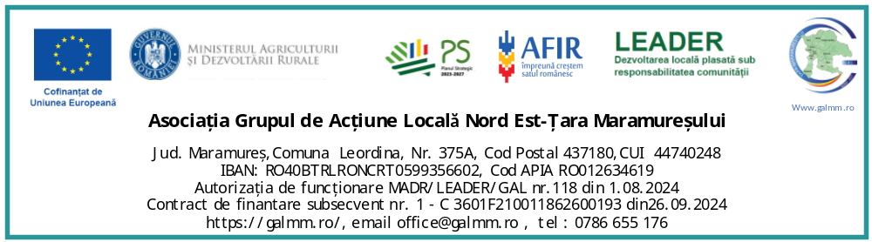

Plan de Învățămînt

pentru organizarea cursurilor de formare / educație în domenii non-agricole prioritare teritoriului

(MODEL)

M5_EdUmbrela Activitati de formare/educative în domenii prioritare teritoriului

Cuprins

Plan de Învățămînt 1
pentru organizarea cursurilor de formare / educație în domenii non-agricole prioritare teritoriului 1
(MODEL) 1
M5_EdUmbrela Activitati de formare/educative în domenii prioritare teritoriului 1
PLAN DE ÎNVĂȚĂMÂNT 3
pentru cursuri de formare / educație în domenii non-agricole prioritare teritoriului (MODEL) 3
1. Date generale 3
2. Competențe generale urmărite 3
3. Structura Planului de Învățământ Derivat (exemplu-cadru) 3
4. Exemple de Planuri de Învățământ Derivate pe domenii 4
4.1 Turism – Ghid de turism / Ghid montan 4
4.2 Industria agro-alimentară (non-agricol) 4
4.3 Digitalizare 4
4.4 Management de proiecte 5
4.5 Alte servicii necesare teritoriului 5
5. Metode de predare-învățare 5
6. Metode de evaluare 5
7. Resurse necesare 5
8. Rezultate ale învățării 6
9. Corelare cu SDL și M5_EdUmbrela 6

PLAN DE ÎNVĂȚĂMÂNT

pentru cursuri de formare / educație în domenii non-agricole prioritare teritoriului (MODEL)

1. Date generale
- Program de formare: Cursuri de formare non-agricole prioritare
- Nivel: inițiere / specializare
- Tip formare: non-formală (cu posibilitate de autorizare, după caz)
- Durata totală: 40–180 ore (în funcție de domeniu)
- Forma de organizare: teorie + practică
- Grup țintă: adulți, tineri, șomeri, NEET, antreprenori locali
- Aria de aplicabilitate: teritoriul GAL

2. Competențe generale urmărite
- Dobândirea de competențe profesionale specifice domeniului ales
- Dezvoltarea competențelor transversale (comunicare, lucru în echipă)
- Creșterea capacității de inserție profesională
- Aplicarea normelor de siguranță și prim ajutor
- Utilizarea competențelor digitale de bază

3. Structura Planului de Învățământ Derivat (exemplu-cadru)
Nr. crt. | Modul / Unitate de învățare | Conținuturi principale | Nr. ore teorie | Nr. ore practică | Total ore
1 | Introducere în domeniu | Noțiuni generale, rol și importanță | 4 | – | 4
2 | Competențe profesionale specifice | Tehnici, proceduri, standarde | 12 | 20 | 32
3 | Sănătate și securitate | Norme SSM, PSI | 6 | 4 | 10
4 | Prim ajutor și situații de urgență | Intervenții de bază, cazuri practice | 6 | 8 | 14
5 | Competențe digitale | Utilizare aplicații, platforme | 6 | 6 | 12
6 | Comunicare și relația cu beneficiarii | Etică, comunicare, lucru în echipă | 4 | 6 | 10
7 | Practică aplicată / stagiu | Aplicații practice | – | 24 | 24
8 | Evaluare finală | Test + probă practică | 2 | 2 | 4
Total |  |  | 40 | 70 | 110

4. Exemple de Planuri de Învățământ Derivate pe domenii

4.1 Turism – Ghid de turism / Ghid montan
Durată recomandată: 120–180 ore
- Bazele turismului local și montan
- Interpretare turistică și patrimoniu local
- Orientare și siguranță montană
- Prim ajutor în mediul montan
- Comunicare cu turiștii
- Practică pe trasee turistice

4.2 Industria agro-alimentară (non-agricol)
Durată recomandată: 80–120 ore
- Noțiuni de procesare agro-alimentară
- Igienă și siguranță alimentară (HACCP)
- Ambalare și etichetare
- Controlul calității
- Practică în unități locale

4.3 Digitalizare
Durată recomandată: 40–80 ore
- Competențe digitale de bază
- Utilizarea platformelor online
- Marketing digital și e-commerce
- Securitate cibernetică

4.4 Management de proiecte
Durată recomandată: 60–100 ore
- Inițierea proiectelor
- Planificare și bugetare
- Monitorizare și raportare
- Accesarea fondurilor nerambursabile

4.5 Alte servicii necesare teritoriului
- Servicii turistice conexe
- Servicii comunitare
- Antreprenoriat local

5. Metode de predare-învățare
- Prelegeri interactive
- Studii de caz
- Exerciții practice
- Simulări și demonstrații
- Învățare prin experiență

6. Metode de evaluare
- Teste scrise
- Evaluare practică
- Portofoliu
- Observarea activității

7. Resurse necesare
- Formatori autorizați
- Spații de instruire
- Echipamente și materiale
- Trasee / unități practice

8. Rezultate ale învățării
La finalul cursului, participanții vor fi capabili să:
- aplice competențele dobândite în contexte reale;
- respecte normele de siguranță;
- utilizeze instrumente digitale;
- ofere servicii de calitate adaptate nevoilor locale.

9. Corelare cu SDL și M5_EdUmbrela
Planul de învățământ derivat este corelat cu obiectivele SDL și se încadrează în M5_EdUmbrela – Activități de formare/educative în domenii prioritare teritoriului.

Cerinta conform : DETALII PRIVIND PROIECTELE UMBRELĂ (- planuri de intervenție cazul celor care vizează un scop social/ în interesul comunității )
Extras Fisa Masurii : Un proiect de tip Umbrela prin care se realizează pachete de formare/ educaționale în domenii prioritare teritoriului sub umbrela GAL . Conform fisei LEADER "GAL-urile pot implementa proiecte tip umbrela – definite că proiecte cu un scop/obiectiv comun, care cuprind mai multe sub-proiecte cu o valoare prestabilita.

